***УЯРСКАЯ ТЕРРИТОРИАЛЬНАЯ (РАЙОННАЯ) ОРГАНИЗАЦИЯ ПРОФСОЮЗА РАБОТНИКОВ ОБРАЗОВАНИЯ И НАУКИ РФ***

Публичный отчёт за 2023 год.

Цели, задачи деятельности Уярской территориальной (районной) организации Профсоюза базируются на действующем в Российской Федерации законодательстве, соответствуют требованиям Устава профессионального союза работников народного образования и науки РФ.

Основными направлениями работы являются:

- организационно-финансовое укрепление профсоюзной организации;

- социальное партнерство;

- правозащитная работа;

- охрана труда и здоровья работников;

- работа с молодыми педагогами.

На сегодняшний день на территории Уярского района функционируют 12 школ, 10 дошкольных образовательных организаций, являющихся структурными подразделениями образовательных организаций, 1 учреждение профессионального образования – Уярский сельскохозяйственный техникум, 1 учреждение краевого подчинения – коррекционная школа и одно учреждение дополнительного образования ЦДОД «Пионер». В 10 общеобразовательных учреждениях имеются профсоюзные организации, либо члены профсоюза. В 2023 году закончилось преобразование школ и детских садов, находящихся в одном населенном пункте в одну организацию с одним юридическим лицом.

Мотивация профсоюзного членства остается актуальной задачей территориальной организации на ближайшие годы. В 2023 году мы продолжили участие в программе «Оздоровление». К сожалению, практически от всех путёвок, которые мы бронировали на море, члены профсоюза отказались. Воспользовались только одной путёвкой для отдыха в санатории.

Очень важным направлением деятельности организации являются юридические консультации по правовым, трудовым и организационным вопросам. Часть ответов были получены после консультаций на местном уровне, часть запросов отправлены юристам Красноярской территориальной краевой организации профсоюза работников народного образования и науки РФ. Темы вопросов освещали особенности трудовых отношений, норм рабочего времени, особенностей оплаты труда педагогов с детьми ОВЗ, работа в системе дошкольного образования.

Активно работаем в АИС "Единый реестр Общероссийского Профсоюза образования". Все члены профсоюза получили новые электронные профсоюзные билеты, это позволяет им воспользоваться федеральной бонусной программой «Profcards”.

За прошедший год председатель Уярской территориальной районной организации посетил пять образовательных организаций с целью мотивации участия в профсоюзном движении. Были раскрыты основные направления деятельности профсоюза, возможные варианты защиты своих прав. Несчастные случаи не зафиксированы.

Очень важным направлением деятельности организации явилось проведение в 2023 году общепрофсоюзной тематической проверки по соблюдению законодательства Российской Федерации при определении и изменении учебной нагрузки педагогических работников образовательных организаций, оговариваемой в трудовом договоре, а также при подготовке педагогическими работниками отчетной документации при реализации основных общеобразовательных, основных профессиональных образовательных и дополнительных общеразвивающих программ.

Проверка была проведена в МБОУ «Уярская школа №40», МБОУ «Новопятницкая СОШ» и МБДОУ «Уярский детский сад «Планета детства» Уярского района. По результатам проверки руководителям организаций были направлены представления об устранении выявленных нарушений трудового законодательства.

Очень интересной и насыщенной была деятельность Совета молодых педагогов Уярской территориальной (районной) Профсоюзной организации работников народного образования и науки. Председателем Совета является Васильева Ирина Сергеевна. Ведущий специалист отдела образования администрации Уярского района.

Работа строилась в соответствии с планами работы:

* Краевого Совета молодых педагогов;
* Уярской территориальной (районной) Профсоюзной организации работников народного образования и науки;

В течение года работа велась в следующих направлениях:

**Организационная деятельность**

Оказание практической и консультативной помощи молодым педагогам

Проведение заседаний СМП (очно/заочно):

27 марта 2023 года состоялось заседание Совета молодых педагогов, на котором было рассмотрен Отчет о работе Совета молодых педагогов Уярского района и Красноярского края в 2022 году, освещена деятельность и план работы СМП на 2023 год. Председатель Уярской территориальной (районной) Профсоюзной организации Шнайдер А.А. выступил с основными изменениями в законодательстве РФ, касающихся педагогических работников.

Фото с мероприятий:

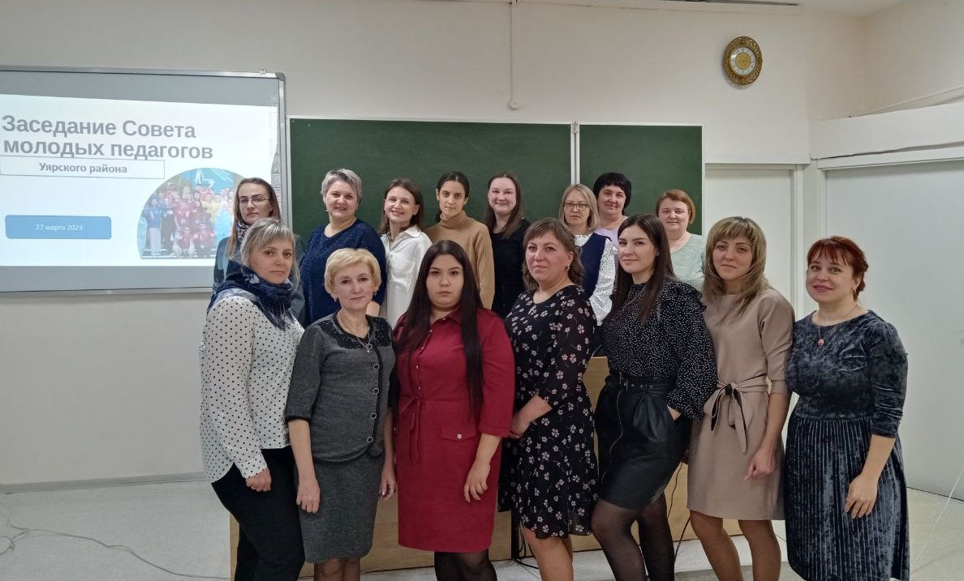

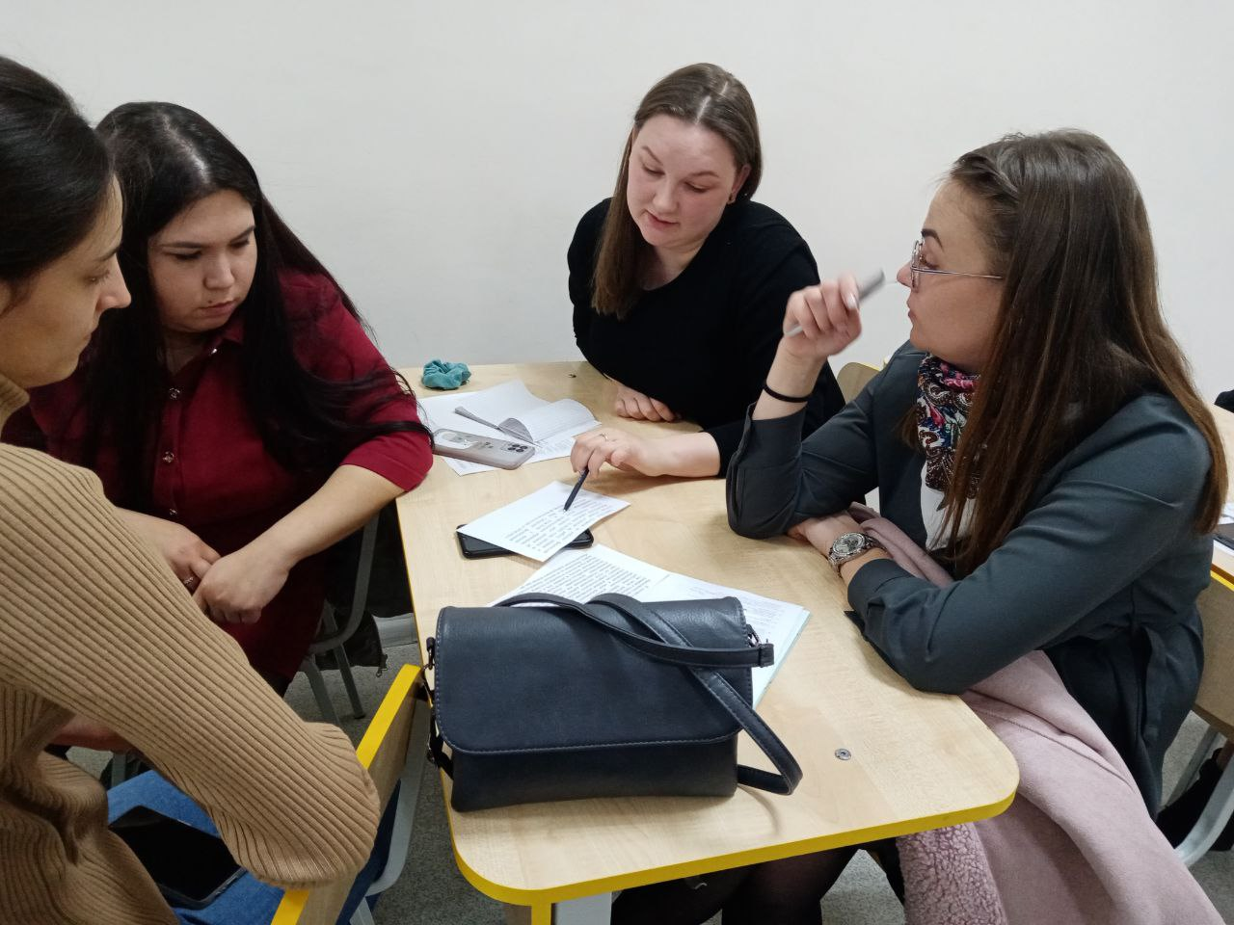

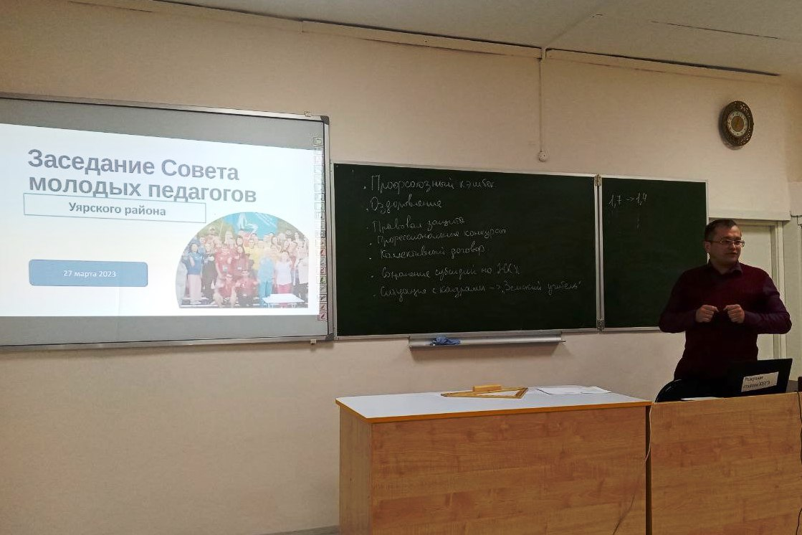

**Участие в профсоюзных акциях, конкурсах**

Участие председателя СМП Уярского района Васильевой И.С. в акции «Анонимный дед Мороз»

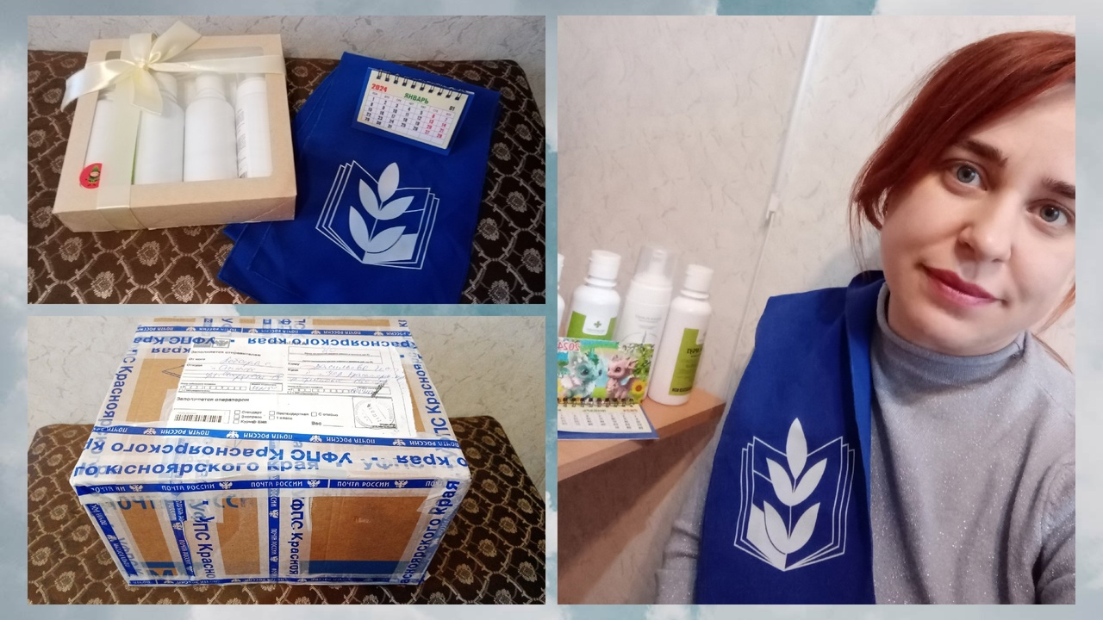

Участие молодых педагогов в мероприятиях Общероссийского Профсоюза образования, посвященных тематическому Году педагога и наставника

<https://vk.com/public197153974?w=wall-197153974_3296>

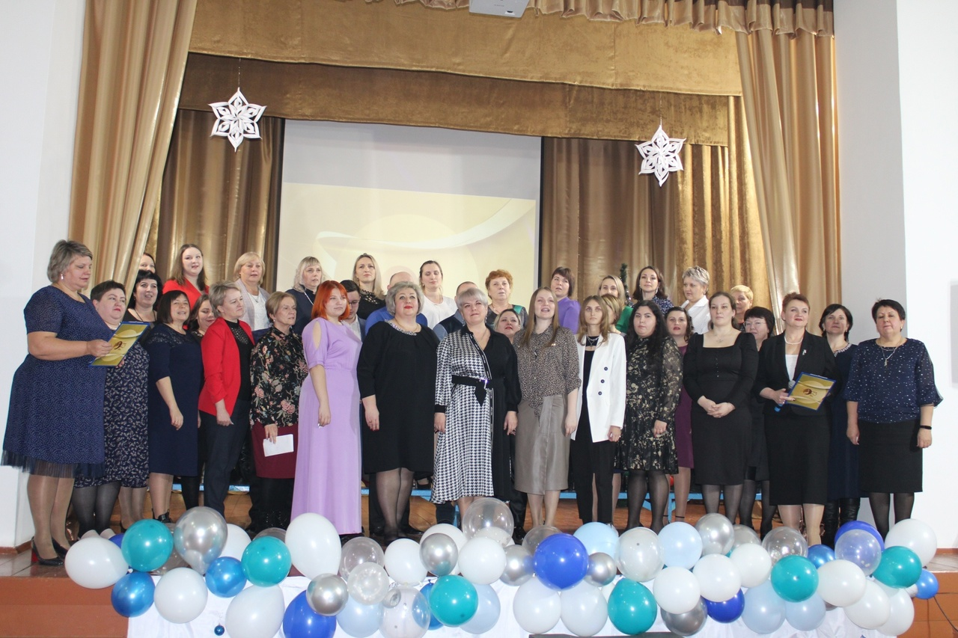

Участие молодых педагогов в мероприятиях Всемирного Дня действий профсоюзов «За достойный труд»

<https://vk.com/id896710?w=wall896710_2621%2Fall>

Педагоги "МБОУ Уярская СОШ 4" и председатель Совета молодых педагогов Уярского района принимают участие в праздновании 1 мая - дня труда и солидарности трудящимся. Мир, Труд, Май! <https://vk.com/id896710?w=wall896710_2618%2Fall>

Акция «Профсоюзный иммунитет».Участники: педагог МБОУ «Толстихинская СОШ» Салямова М.С., председатель СМП Уярского района Васильева И.С.

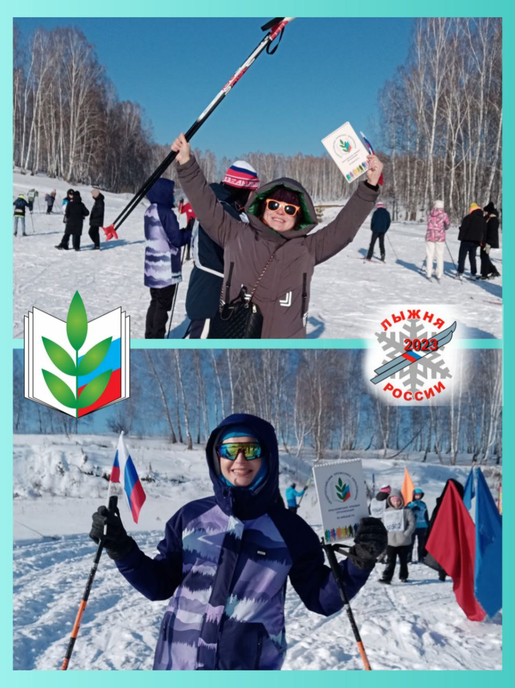

**Обучение и подготовка профактива**

Участие молодого педагога МБОУ «Уярская СОШ №2» Боярко Маргариты в VII выездной школе Профсоюза

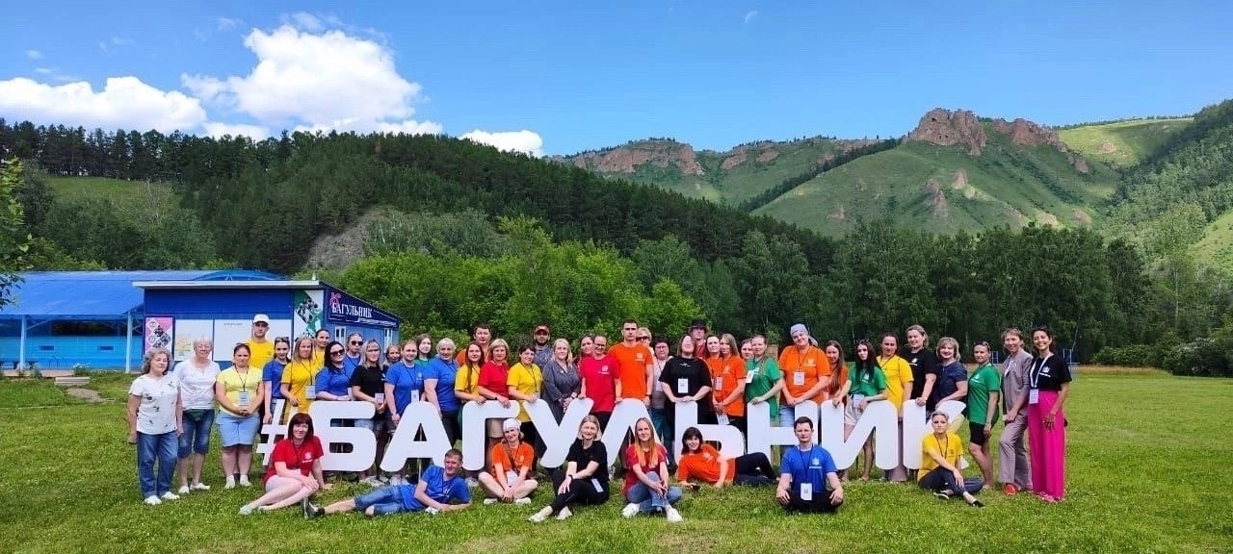

**10 октября 2023 г.** - открытое профсоюзное мероприятие «Разговор о Профсоюзе. Разбираем правовые кейсы» <https://vk.com/id896710?w=wall896710_2622%2Fall>

[**https://vk.com/smp_krsk?w=wall-117671681_2864**](https://vk.com/smp_krsk?w=wall-117671681_2864)

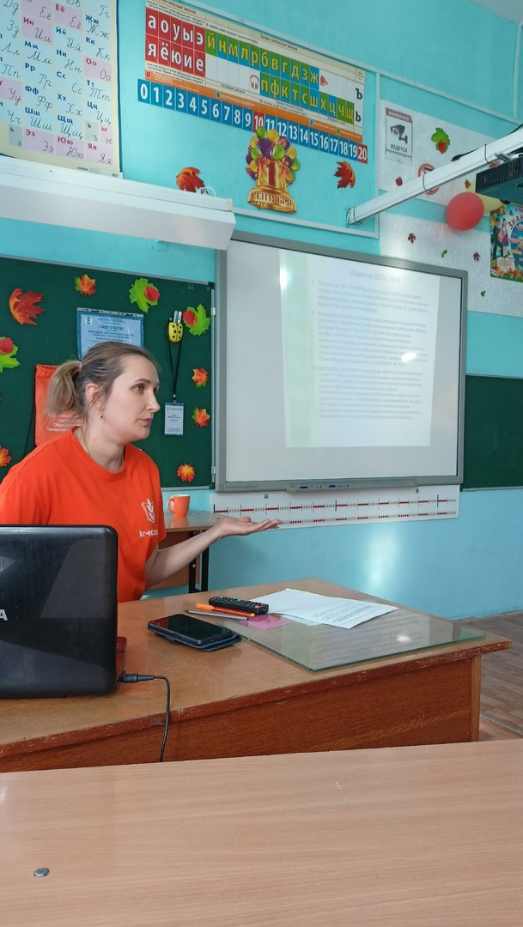

**Информационно-агитационные мероприятия**

Обновление раздела «Совет молодых педагогов» на сайтеОтдела образования администрации Уярского района

Педагоги детского сада "Планета детства" провели мастер-класс по изготовлению объемных цветов с коллегами. Цель - обмен опытом и хорошим настроением.

<https://vk.com/id896710?w=wall896710_2616%2Fall>

Спартакиада педагогических работников образовательных организаций Уярского района

<https://vk.com/public197153974?w=wall-197153974_3140> 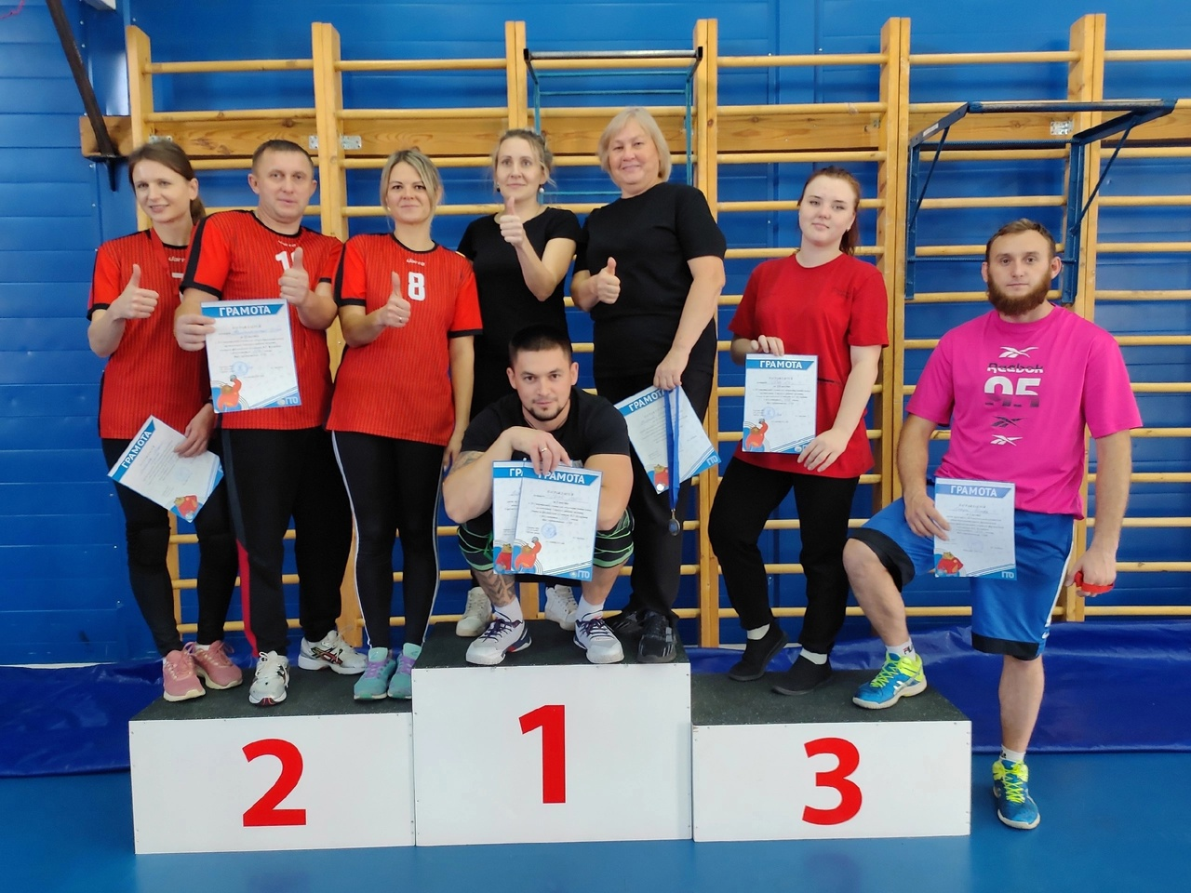

**Взаимодействие и внешняя деятельность**

Участие членов СМП в мероприятиях, проводимых Ассоциацией молодых педагогов Красноярского края

<https://vk.com/id896710?w=wall896710_2623%2Fall>

Председатель организации Шнайдер А.А.